【附件一】
普通高級中學課程生命教育學科中心 102年度推動教師專業成長研習系列-
基礎研習-教學資源分享與研討會（南區三） 課程表
- 日期：102年12月6日（星期五）
- 地點：彰化女中圖書館一樓會議室
時間 |  | 課程內容 | 講師/主持人
08：30－08：50 | 20 | 報到 | 學科中心工作團隊
08：50－09：00 | 10 | 引言 | 學科中心工作團隊
09：00－12：00  (中間休息10分鐘) | 180 | 勇闖埃及經驗分享 | 施盈竹
12：00－13：30 | 90 | 午餐時間 | 學科中心工作團隊
13：30－16：30  (中間休息10分鐘) | 180 | 社企流-社會企業的分享 | 陳玟成  黑暗對話社會企業業務  社企流編輯
16：30－16：50 | 20 | 回饋、建議 | 學科中心工作團隊
16：50 |  | 賦歸

【附件二】
普通高級中學課程生命教育學科中心 102年度推動教師專業成長研習系列-
基礎研習-教學資源分享與研討會（南區三） 交通資訊

◎地點：彰化女中圖書館一樓會議室（彰化市光復路62號）
一、開車：
北上---1.從彰化交流道下交流道 , 接中華路 , 再接中山路轉光復路
2.沿省道中山路 , 轉光復路

南下---1.沿省道中山路 , 過中山國小轉光復路
2.從快官交流道下交流道接快速道路 , 轉彰南路再轉中山路 , 過中山國小轉光復路
停車資訊：學校腹地狹小，不提供外校人士停車，請教師們多利用大眾運輸工具前往，謝謝！
付費停車場資訊：
1. 光復路左轉民生路（位於彰化市公所正後方），約90公尺處的左手邊處。
2. 彰化女中對面的台灣企銀停車場。

二、搭車: 從彰化火車站下車 , 沿光復路步行約10分鐘
◎校區平面圖：
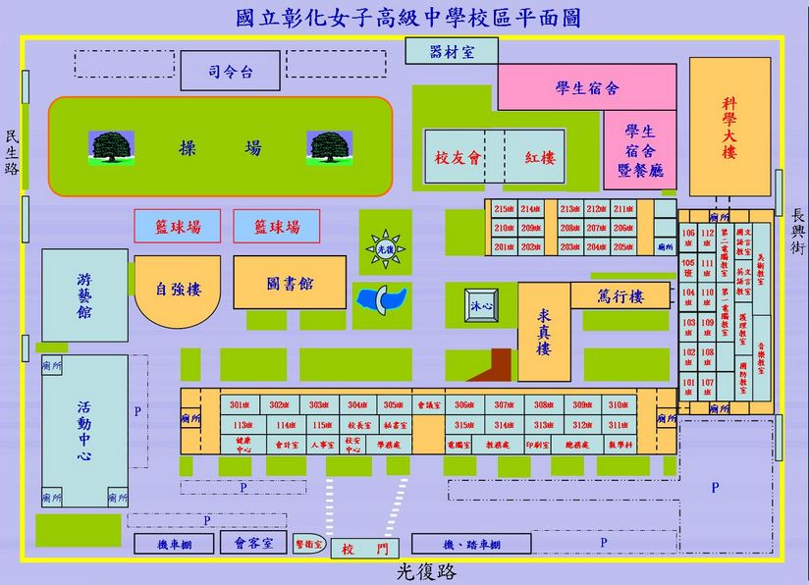
【附件三】講師簡介
書名：《勇闖埃及：貧民窟、性工作者、茉莉花革命》
作者簡介：
Emma．施盈竹
元智大學社會暨政策科學研究所碩士
看起來瘦弱卻耐力驚人的七年級處女座女生
出身彰化和美，有個熱衷公益志業的父親，和做事拼命三郎的母親
大學、研究所階段都是「慈青社」幹部，並獲「服務銀質獎章」
與「熱心服務」同樣出名的是她的「少一根筋」
2008年休學（升碩二前）赴東帝汶一年，協助當地興辦和平學校
研究所畢業後，於2010-2012年受浩然基金會贊助，擔任「另立全球化計畫」駐埃及工作者，主要任務為輔導性工作者轉業；茉莉花革命後又轉赴貧民窟教學
2007年大學畢業至今，另曾於印尼亞齊、緬甸、馬來西亞、汶萊、菲律賓卡兒哈干島、韓國、中國等國家從事志願服務或公益旅行
因常能徹底融入當地，到許多國家都被誤認是當地人
與張瓊齡合著《從Me到We的旅程》
社企流網站 :http://www.seinsights.asia/
台灣第一個華文社會企業資訊匯流平台
陳玟成，畢業於政治大學公共行政學系，現職黑暗對話社會企業業務，身兼社企流編輯。喜歡社會企業創新、公益和和永續發展的精神，期待將來也有屬於自己的社會企業。

社會企業的定義
近年來，社會企業（Social Enterprise）與社會創業 （Social Entrepreneurship）在全球蔚為風潮，形成了一場新的公民自覺與自發的運動，不但模糊了社會與企業的界限、轉化了非營利組織的思維，甚至改變了政府的公共政策。
社會企業在國際間（尤其是英、美、南亞等國家）已被證明為一個可擴張與永續經營的商業模式，更提升了社會公益組織的財務自主性。當今主流意見領袖紛紛提出反思， 諸如比爾蓋茲（Bill Gates）的創造性資本主義（Creative Capitalism）、麥可波特（Michael E. Porter）的創造共享價值（Creating Shared Value）等，都說明了社會與企業不再是兩條陌生的平行線，世界正在改變當中！
什麼是「社會企業」？廣義而言，「社會企業」指的是一個用商業模式來解決某一個社會或環境問題的組織，例如提供具社會責任或促進環境保護的產品／服務、為弱勢社群創造就業機會、採購弱勢或邊緣族群提供的產品／服務等。其組織可以以營利公司或非營利組織之型態存在，並且有營收與盈餘。其盈餘主要用來投資社會企業本身、繼續解決該社會或環境問題，而非為出資人或所有者謀取最大的利益。
不過每個國家、組織、或個人對「社會企業」此概念的定義與解讀，都不完全相同，也因為與其他產業比起來，「社會企業」仍是個新興領域，更具體的定義應是由在此領域中的實務工作者們所共同且持續塑造、補充與調整的。

